Crear la base vetcare
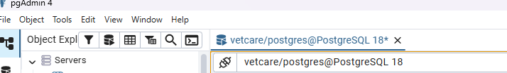

Crear la tabla mascota
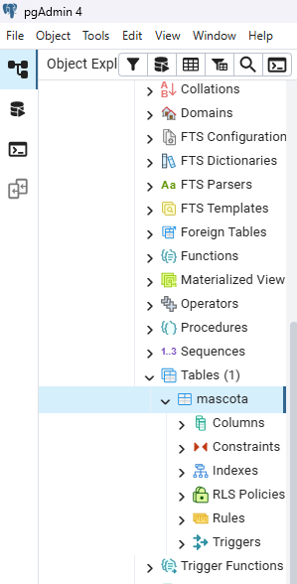

Insertar cinco mascotas
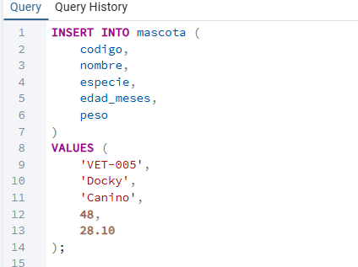

Consultar todas las mascotas

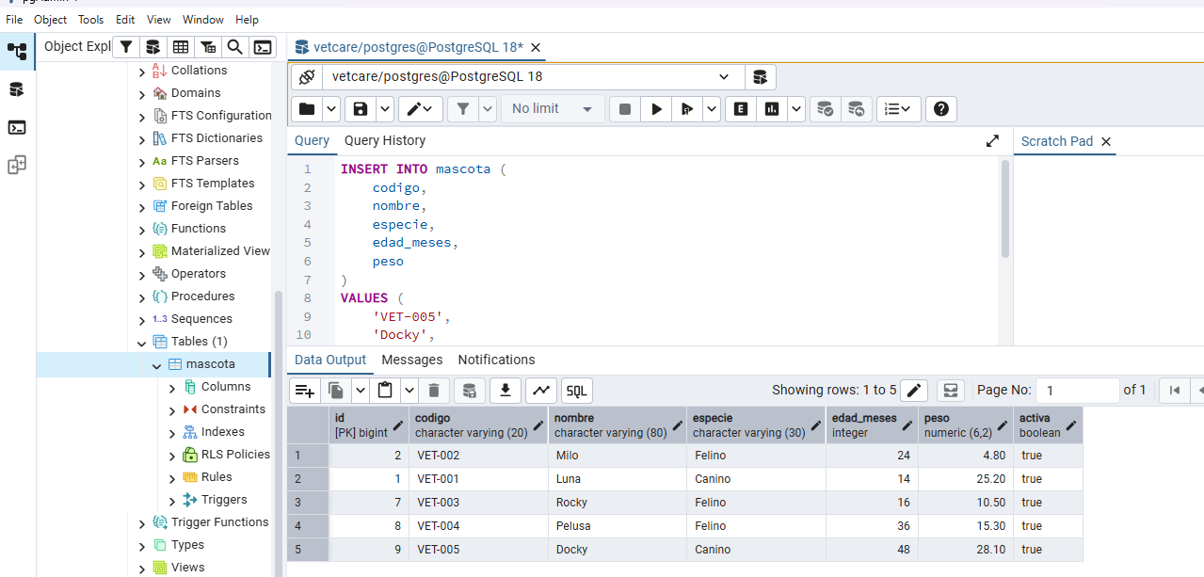

Buscar por especie
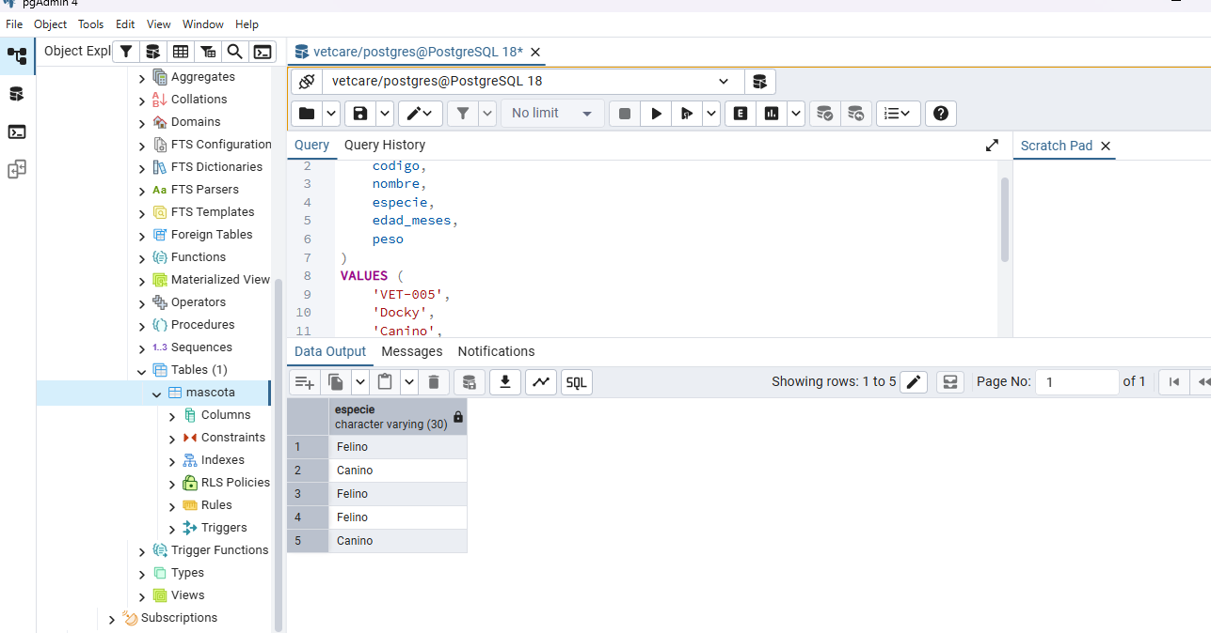

Ordenar por peso
Participantes:
Emanuel Cu
Gabriela Hernández
Juan David Calel

